ECLAIRAGE

PUBLIC

[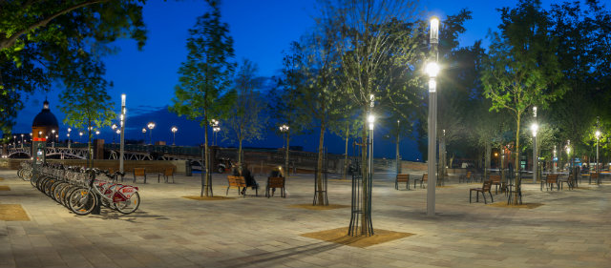](http://www.filiere-3e.fr/wp-content/uploads/2016/10/Toulouse_SHUFFLE_-%C2%A9-COMATELEC-SCHREDER-3.jpg)

Activités

Installer et raccorder un mât d’éclairage public

# MISE EN SITUATION

*Vous êtes sollicité dans le cadre de l’installation de la place Saint Pierre pour installer les éléments du mât Shuffle. Vous devrez raccorder les mâts et les mettre en service à partir de l’armoire de rue fournie.*

# PREPARATION

1. Contrôler le matériel reçu en complétant le bon de livraison pour les mâts

* Mât 1

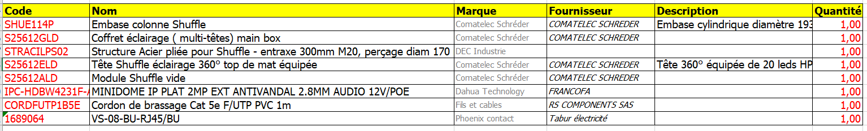

* 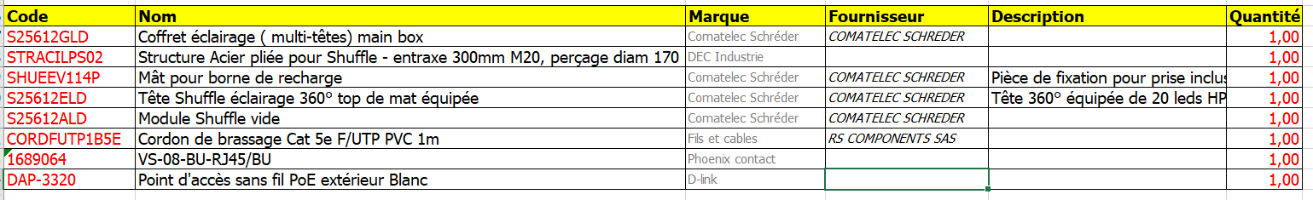Mât 2

1. En fonction de la tête d’éclairage installée, indiquer la puissance lumineuse fournie ?

|  |
| --- |
| 4564 lm |

1. Vérifier que les luminaires fournis respectent les spécifications techniques du cahier des charges

|  |
| --- |
| Luminaire classe II  IP >= 55  Efficacité lumineuse 85 lm/W> 70 lm/W  Voir avec ULOR |

1. Vous devez effectuer le repérage de vos installations conformément à la fiche de prescriptions. Proposer le repérage des câbles d’alimentation

|  |
| --- |
| TSPM01P et TSPM02P |

1. Au vu de votre bon d’intervention, préparer le matériel nécessaire pour réaliser votre tâche

|  |
| --- |
| Caisse à outils d’électricien  Kit d’habilitation électrique |



Faites valider par votre professeur

# REALISATION

*Rq : A la fin de votre activité, vous veillerez à laisser le chantier propre et à trier les déchets conformément à la fiche fournie « FFB Tri des déchets »*

1. Avant de passe à la phase de réalisation, classer les activités suivantes dans l’ordre d’exécution

|  |  |
| --- | --- |
| Ordre | Activités |
| 2 | Passage de câbles |
| 3 | Raccordement au mat (simuler la distance) |
| 1 | Assemblage du mat |
| 4 | - Raccordement à l’armoire |

1. Réaliser l’assemblage des éléments constitutifs du mât 1 d’éclairage conformément à l’assemblage proposé dans le dossier.

*Rq : Vous veillerez à être précautionneux avec les connecteurs des différents éléments*



Faites valider par votre professeur

Vous devez raccorder le mât à l’armoire de commande.

1. Indiquer les étapes de mise en sécurité de l’installation pour pouvoir réaliser votre installation

|  |
| --- |
| * Identifier le disjoncteur qui protège l’installation à partir du tableau (Q1) * Séparer * Condamner * VAT au plus près de l’installation. |



Faites valider par votre professeur

1. Réaliser le passage de câbles et effectuer le repérage
2. A l’aide du schéma de câblage raccorder les deux mats sur les borniers respectifs de l’armoire de rue



Faites valider par votre professeur

# Mise en service

1. Vérifier la continuité électrique des PE.

|  |  |  |  |  |  |
| --- | --- | --- | --- | --- | --- |
| **Réglage du contrôleur d’installation** | **Valeur attendue** | **Zones de contrôle** | **Valeur affichée** | **Conforme** | |
|  |  | Armoire |  | OUI | NON |
| Mât |  | OUI | NON |

1. Effectuer la mise en service en contrôlant en amont et en aval des disjoncteurs

|  |  |  |  |  |  |
| --- | --- | --- | --- | --- | --- |
| **Réglage de l’appareil mesure** | **Appareil** | **Valeurs attendues** | **Valeur affichée** | **Conforme** | |
| Multimètre en position voltmètre | I1 | 230 V |  | OUI | NON |
| Q1 | 230V |  | OUI | NON |
| Q2 | 230V |  | OUI | NON |
| Q3 | 230V |  | OUI | NON |
| KM1 | 230V |  | OUI | NON |
| KM2 | 230V |  | OUI | NON |

1. A partir du didacticiel vidéo, indiquer le rôle de l’interrupteur crépusculaire

|  |
| --- |
| Elle calcule les heures et lever du soleil en fonction de sa position et du fuseau horaire |

1. Effectuer la mise en route conformément à la documentation.



Faites valider par votre professeur

1. Effectuer une marche forcée pour vérifier le fonctionnement de vos mâts d’éclairage
2. En fonction du cahier des charges fourni, indiquer quel mode doit être sélectionné. Effectuer la programmation en façade

|  |
| --- |
| Mode 1 |

1. A l’aide d’une pince wattmètrique, effectuer un relevé de consommation. Vérifier le résultat avec la centrale de mesures.

|  |
| --- |
| 0,15 A |

1. En déduire si le cahier des charges est respecté au niveau de l’efficacité lumineuse

|  |
| --- |
| E= F/P= 4534/35 = 127 > 70 lm/W demandés |